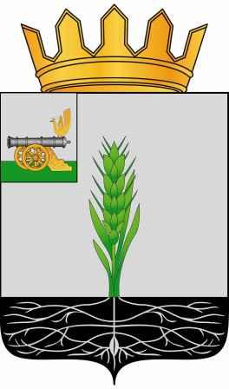

СОВЕТ ДЕПУТАТОВ
МУНИЦИПАЛЬНОГО ОБРАЗОВАНИЯ «ПОЧИНКОВСКИЙ РАЙОН» СМОЛЕНСКОЙ ОБЛАСТИ

Р Е Ш Е Н И Е

от 25.02.2022 № 45

О награждении Благодарственным письмом Совета депутатов
муниципального образования «Починковский район» Смоленской области
В соответствии Положением о Благодарственном письме Совета депутатов муниципального образования «Починковский район» Смоленской области», утвержденным решением Совета депутатов муниципального образования «Починковский район» Смоленской области от 24.06.2009 № 30 (в редакции решений Совета депутатов муниципального образования «Починковский район» Смоленской области от 22.03.2017 № 79, от 25.09.2019 №338), Совет депутатов муниципального образования «Починковский район» Смоленской области

РЕШИЛ:

1. За добросовестный труд, высокопрофессиональное исполнение должностных обязанностей, значительный вклад в развитие культуры на территории Починковского района Смоленской области и в связи с профессиональным праздником Днем работника культуры наградить Благодарственным письмом Совета депутатов муниципального образования «Починковский район» Смоленской области Волчкову Татьяну Александровну, директора муниципального бюджетного учреждения культуры «Районный культурно-досуговый центр».
2. Опубликовать настоящее решение в газете «Сельская новь».

И.о. Председателя Совета депутатов
муниципального образования
«Починковский район»
Смоленской области В.И. Аринченков

